advmemtest 免费版技术手册
版本 0.1.7+562（免费版）· 适用环境：X64 UEFI Shell

前言
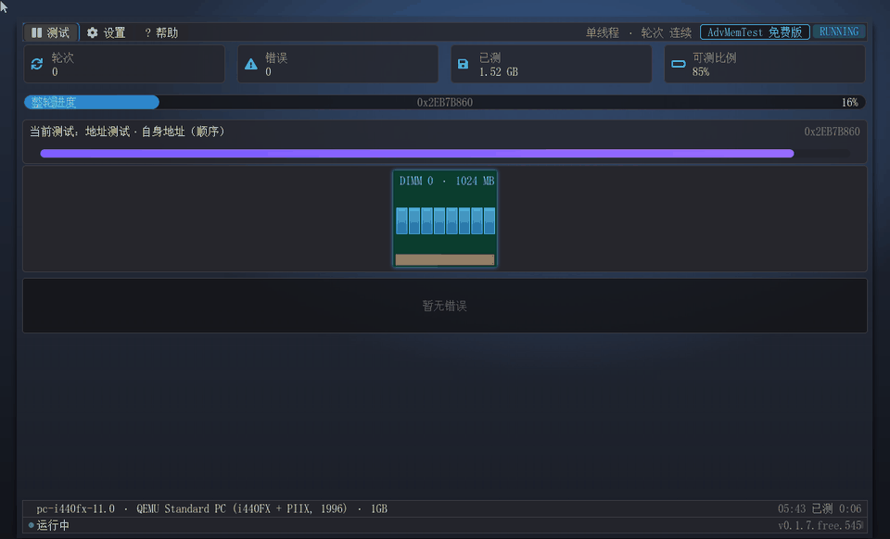
advmemtest 免费版全功能演示
advmemtest 是运行在 UEFI Shell 下的内存压力测试工具，对标 Memtest86 全家，分免费版与专业版两个 SKU 发行；本手册覆盖免费版——经典测试集的全部能力，不需要任何授权文件即可使用。专业版在测试面与错误定位上的额外能力、以及获取途径，见第七章。本手册面向服务器与工作站的维护工程师、质检人员以及 DIY 玩家，假设读者熟悉 UEFI Shell 的基本操作，并对内存故障的基本形态（地址线、数据线、电荷保持、缓存干扰）有常识性了解。
手册按"看得见的功能 → 背后的引擎 → 错误处理 → 报告 → 高级特性 → 升级到专业版"的顺序组织。第二章介绍界面每一个区域的用途；第三章是测试引擎的全貌，15 条 pattern 的完整清单与两档线程模式逐一详解；第四章讲错误如何被发现、如何上报，以及免费版的工作口径（地址级）；第五章讲 HTML 报告；第六章讲自我重定位、厂商门控、多核降级等高级特性；第七章给出专业版的能力速览与获取途径；第八章集中回答常见问题。凡涉及真机行为的部分，本手册以 QEMU 验证环境为基准，真机差异以实测为准。书中截图为示意构建：各图右下角的版本水印是拍摄当时的产物号——本册 27 张图里 24 张是最新一轮的 `562` 档（含平台信息条的胶囊改版与 起测 … · 已测 … 计时、Pattern 对话框的新行序、带宽曲线、五卡档、各对话框、DIMM 全部拓扑档、悬停气泡、运行/暂停态等），另有 2 张报告渲染图与 1 张前言动图（其内的版本行/帧为 545——报告与动图是渲染/录制的产物，不随构建号逐张重出）。水印与您手上这份的构建号不同属正常，图注所述功能仍以正文为准。

第一章 产品概述

1.1 产品定位
advmemtest 解决的核心问题，是把"内存有没有坏、坏在哪"这两件事同时回答清楚。传统内存测试工具（以 Memtest86 系为代表）能回答"有没有坏"，却只给一个裸地址——对"整根替换"的维修流程够用，对"精确到芯片"的更换决策不够（把错误指认到芯片、把坏页清单交出去的能力在专业版，见第七章）。免费版承担经典测试集的全部任务：地址、数据线、电荷保持与缓存干扰类故障的检测不需要任何授权；配合自我重定位（固定 64KB 自管新栈、栈水位遥测）让运行栈稳定可观测，多核真实并发（上限 16 核）让筛选变快。此外，电荷保持类隐性故障的检测，装机验收时的多核总线争抢类故障暴露，以及测试记录的存档流转，都在它的能力范围之内。
适用场景：个人验机、DIY 装机自检、维修现场快速筛选——13 条经典测试条目覆盖地址线、数据线、电荷保持、缓存干扰与随机性故障的大多数形态，两档线程模式与自我重定位全部可用；服务器验机、返修质检、向厂商索赔与内网机房的深度可靠性筛选，请见第七章。

1.2 运行环境与安装
- 固件：X64 UEFI 固件。两条启动路径都支持：① 可直启 ISO——不需要 UEFI Shell，写入 U 盘（Rufus / balenaEtcher / Ventoy / dd）或挂到 BMC 虚拟光驱，开机从该设备启动即直接进程序；② UEFI Shell——绝大多数服务器与工作站 BIOS 的启动菜单中可直接选择"UEFI Shell"，进入后敲文件名启动。使用 ISO 前请先关闭 Secure Boot（程序未签名）。
按启动形态选介质：能不能存下设置与报告（实测口径：Ventoy 1.1.17、Rufus 4.15、QEMU+OVMF；✅ 能 / ❌ 不能）：
启动形态 | 能启动 | 设置（ADVMTEST.CFG） | 报告（HTML）
Ventoy · 正常模式 | ✅ | ❌ 找到程序目录、但卷只读被拒 | ✅ 落在第一个可写卷根（Ventoy 上即 VTOYEFI 分区根）
Ventoy · grub2 模式 | ✅（专业版需把证放在可读 FAT 盘根目录） | ❌ 连程序目录都定位不到 | ✅ 同上
Rufus · ISO 模式（解到 FAT32 U 盘） | ✅ | ✅ 能存（U 盘可写） | ✅
Rufus · DD/镜像模式（dd 直写） | ✅ | ❌ 卷只读 | ✅ 落在盘内 ESP 的空闲簇
BMC / 虚拟光驱 | ✅ | ❌ | ❌ 没有可写卷

> 结论：要让设置和报告都稳稳落盘，把 efi 拷到可写 FAT32 盘上直接跑（实测：当次 cfg saved、下次启动 cfg loaded 读回成功）。
> 实测范围：Rufus · ISO 模式那一格是结构等价实测（FAT32 映像 + 解出的整棵树），真 Rufus 本体未驱动；Rufus · DD/镜像模式是真值实测。Ventoy 侧只在 1.1.17 上验过，其它版本未逐一验证。
- 外设：鼠标与键盘均可操作，界面全简体中文（UTF-8）。
- 安装：无安装过程。ISO 路径免安装（见上）；Shell 路径把与版本对应的二进制复制到 Shell 所在盘（通常为 fs0:）即可：免费版为 AdvMemTestFree.efi（发布时亦可改名 advmemtest.efi）。可选做法是写入 startup.nsh，开机进 Shell 自动运行。本版不需要任何授权文件；专业版另有授权要求，见第七章。

1.3 启动与版本
在 Shell 提示符下输入 efi 文件名回车即启动。启动后主窗口固定角落显示 APP_VERSION，格式为 v<版本>.<SKU>.<构建号>（如 v0.1.7.free.562），串口同步输出一行 APP_VERSION=，便于与构建记录核对二进制身份。

1.4 界面总览
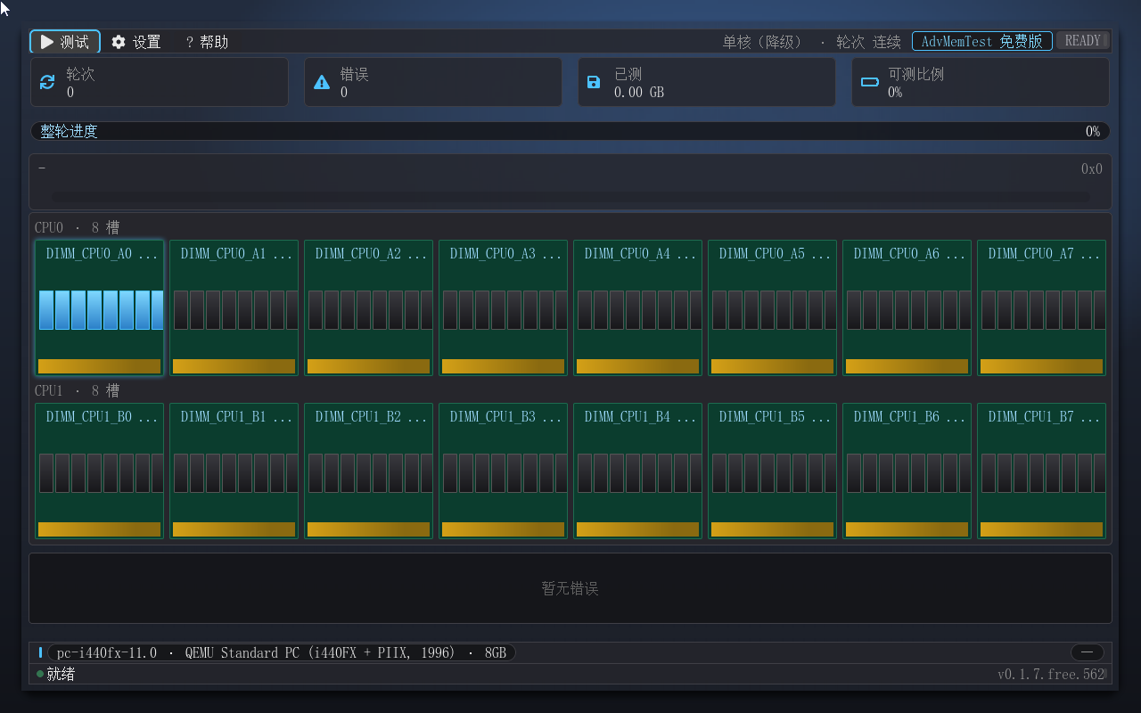
16 槽可视化带总线（分组头 + 每行 8 列的槽位排布）
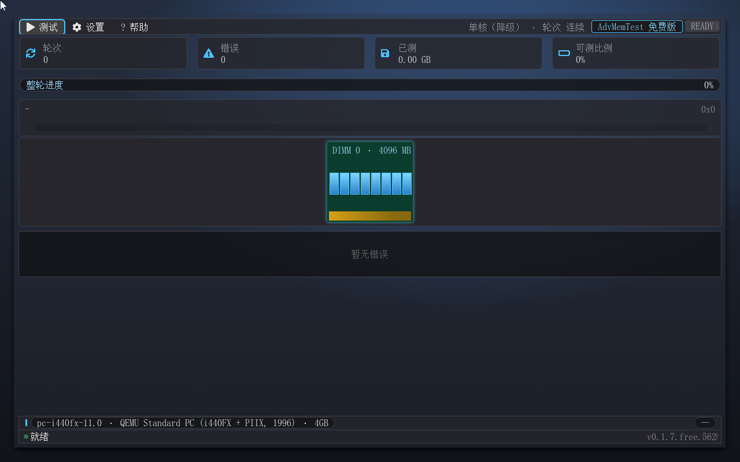
免费版主界面（缺省单槽平台的紧凑降档 DIMM 带；SKU 徽标为亮蓝色）
主窗口自上而下分为六个区域：菜单栏（测试 / 设置 / 帮助，右侧依次为模式面包屑、SKU 徽标、READY / RUNNING / PAUSED / PASS / FAIL 五态大字徽章）、统计卡区（常态四张；内存温度或 ECC 可读时多出第五张"内存健康"卡，见 2.2）、整轮大进度条、当前测试卡、DIMM 可视化带（槽位总数据 SMBIOS 动态决定，见 2.4）、错误日志区；再往下是平台信息条（一行：CPU · 主板 · 内存总量，右端计时）与状态栏两条窄条。第二章逐区说明。

第二章 界面导览

2.1 菜单栏
菜单栏覆盖全部操作入口。"测试"菜单的第一项是三态动态切换的：空闲时为"开始测试"，运行中变为"暂停测试"，暂停后变为"继续测试"，另有一项"停止测试"恒在——它是唯一的停止入口（见 2.6），第三项是"内存带宽基准..."（见 6.6——它是只读的查看页，测试运行中同样可以打开）。"停止测试"按状态收敛可点性：空闲（尚未开始测试）时它呈灰色且点不动——没有可停的对象时，灰显比"点了没反应"更诚实；测试运行中与暂停中它恢复为正常亮度、可点。菜单栏"测试"按钮的图标与第一项文案同拍切换：运行中为暂停图标（⏸，点击动作=暂停）、其余状态为播放图标（▶，点击动作=开始/继续），与右上角五态徽章联动。
"设置"菜单四项："测试 Pattern 选择..."、"线程模式..."、"测试配置..."、"外观..."（菜单名省略号为产品界面现状——前两项用半角三点、"测试配置"与"外观"用标点省略号，本文档镜像之）。
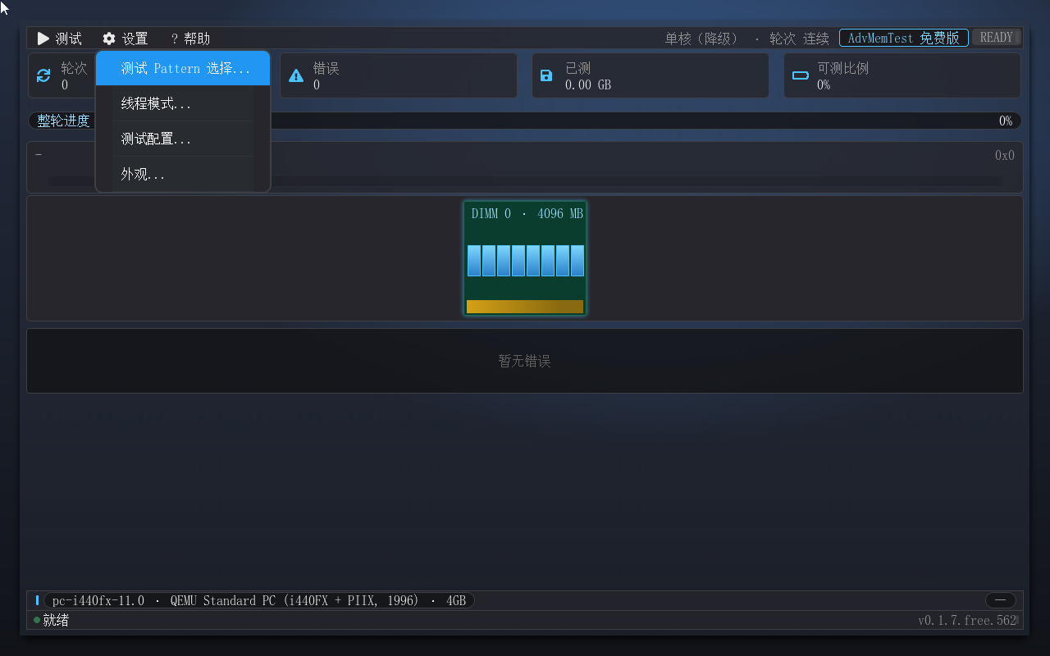
免费版设置菜单（4 项）
"帮助"菜单两项：第一项打开关于对话框（快捷键 F1），第二项"退出"弹出退出确认对话框（与空闲 Esc 同一个确认框，见 2.6）——任何时候都有显式出口，不必记快捷键。菜单栏右侧是状态徽章，五态指示：READY（待机）、RUNNING（运行中，蓝色呼吸动画）、PAUSED（已暂停，琥珀色）、PASS（本轮达标完成、无错误）、FAIL（检出错误）。徽章左侧是模式面包屑，常驻显示当前模式（如"单线程 · 轮次 连续"、"多线程 4 核 · 轮次 第 1/10 轮"），点击可直接打开线程模式对话框。面包屑与徽章之间是 SKU 徽标：免费版为亮蓝色（#7FD8FF 字 + 强调色 #4CC2FF 描边）"AdvMemTest 免费版"。
键盘与鼠标说明：菜单与对话框的滚动以键盘 Tab（焦点循环）/ 上下键为主，鼠标滚轮同样可用——指针悬停在滚动容器（对话框清单、帮助正文等）上滚动滚轮即可，容器内的提示条会给出用法（"鼠标滚屏：滚轮滚动，或按住左键拖动"）；侧边滚动条为显示指示件。对话框内请用 Tab 切换焦点、回车确认。对话框沿用主界面灰阶体系（深色化 + Fluent 分栏：标题栏/右上角 ✕ 关闭钮/分隔线/强调色焦点辉光），与主界面风格统一，焦点光圈为强调蓝，任何背景下清晰可见。

2.2 统计卡区（四张 + 可选的"内存健康"卡）
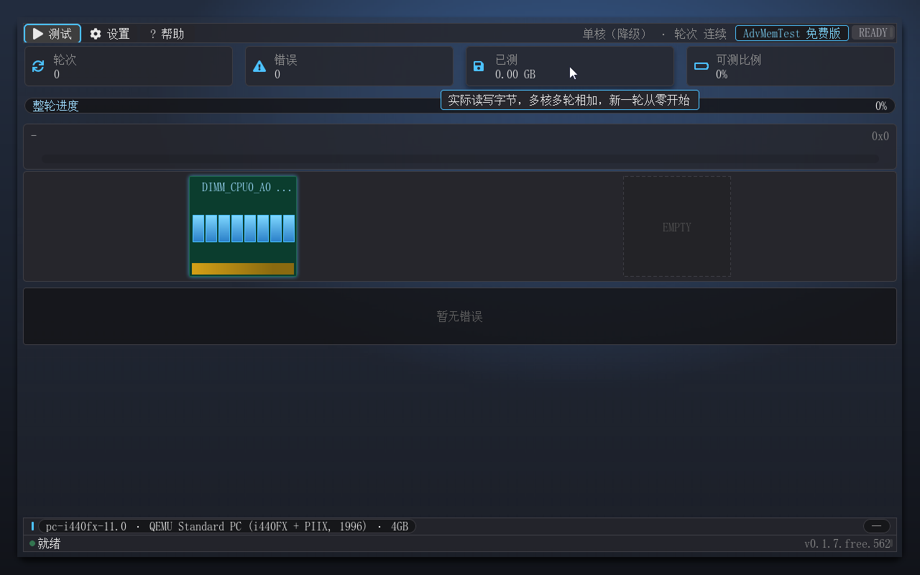
统计卡悬停语义浮层
四张基础卡片依次是：轮次（当前完成轮数）、错误（累计错误数）、已测（实际读写字节数，多核多轮相加，新一轮从零开始）、可测比例（可测内存与物理内存的比值，测试中不变化——为何不是 100% 见第八章）。鼠标悬停任意卡片会弹出语义说明浮层。
第五张"内存健康"卡是按可读性出现的：它的两个字段各自独立——温度读不到就只显示 ECC，ECC 读不到就只显示温度，两个都读不到时整张卡不出现（布局自动回落到四张，与没有这张卡时逐像素一致）。免费版只有 ECC 一面可能亮：免费版镜像里不编入 SPD 栈，温度源由构造不存在（见 4.2 与 6.2），因此免费版不会出现任何温度读数，也不会出现空着占位的温度字段。
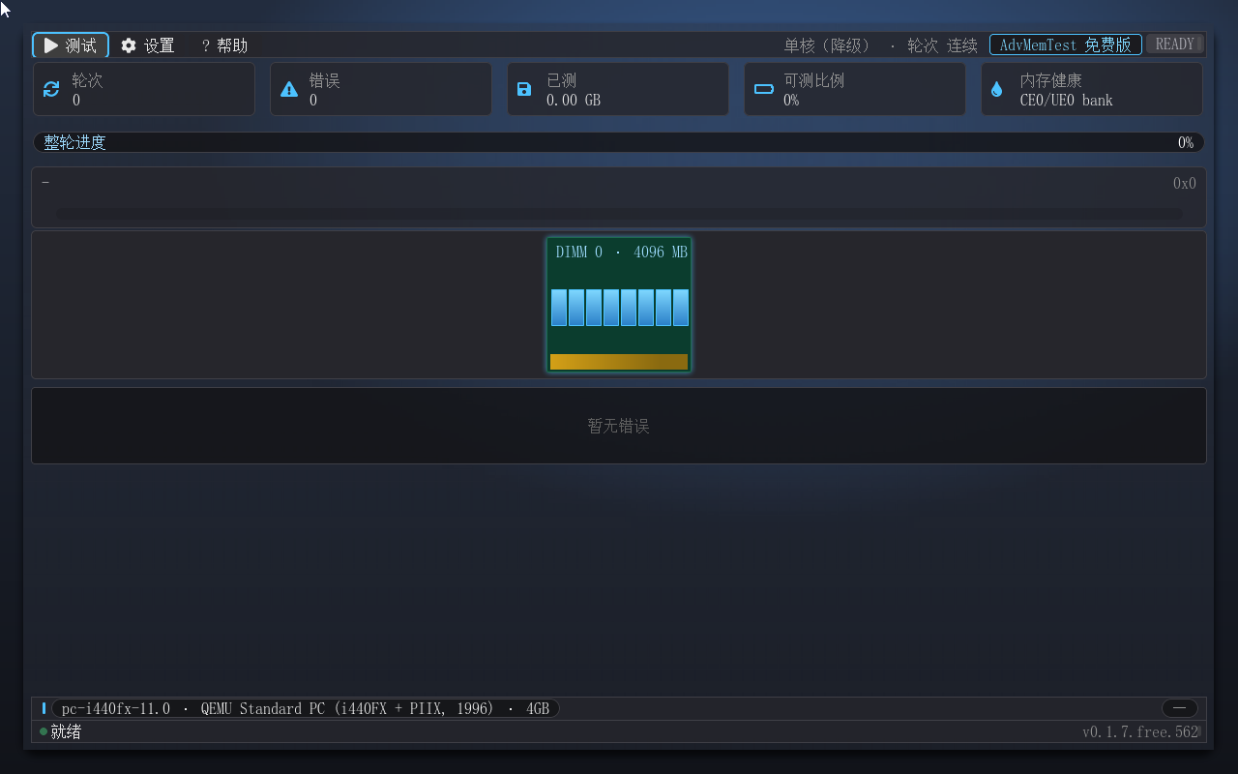
五卡档：第五张"内存健康"卡（本机 ECC 可读、温度源不存在）
ECC 字段的口径要点与"错误"卡完全不同，务必分清：它数的是"挂着有效记录的 MCE bank 数"，不是错误次数——所以卡面数值串带 bank 单位（如 CE0/UE0 bank），悬停浮层里也把这句话写全并显式点出"不是错误次数"。计数读不到、或平台没有可枚举的 bank 时，ECC 字段整段不显示（不写 CE0/UE0 充数）；若有一部分 bank 没读到，数值后必须带限定语（卡面短式"（N 未读）"，浮层另给分母"其中 N 个 bank 未读到（共查了 M 个）"）——"没读到"不允许被读成"没错误"；有记录但分类不出来的 bank 单独一句"（N 未识别）"，不计入 CE/UE，也不说"无错误"。最后，"只读不清"：记录由平台清除，本工具只读不清（浮层末行）。

2.3 整轮进度条与当前测试卡
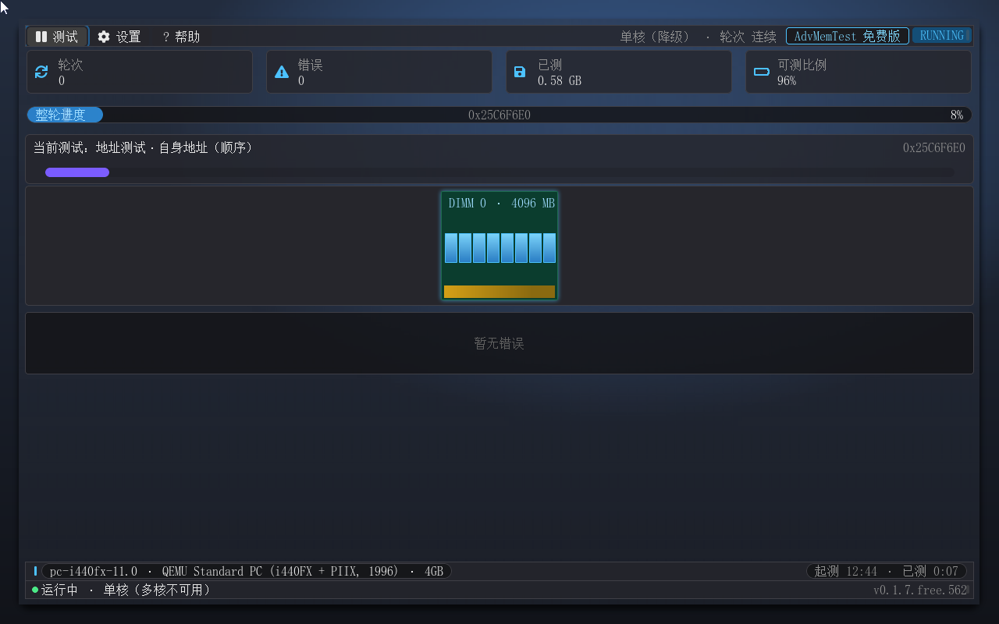
运行中：整轮进度条 + 当前测试卡 + DIMM 带光晕流动
进度条为 22px 全圆角蓝渐变长条，左侧标签、中间显示当前测试地址、右侧显示大号百分比，下方附一条紫色测试副条。进度条走满 100% 即完成一轮，进入下一轮（连续模式下永不封顶）。当前测试卡显示正在执行的 pattern 名称与段 / 偏移 / 相位坐标，配合进度条可以判断此刻压在内存的哪个区域。

2.4 DIMM 可视化带
16 插槽可视化带：每组 8 槽、全样式
这是本工具最具辨识度的界面元素。槽位布局由 SMBIOS 双入口驱动（Type 16 的槽位汇总定网格总数、Type 17 的已插图定点亮与几何/颗粒），槽数随平台动态变化：从单槽到双路服务器的 32 槽直至上限 48 槽，均按"每行最多 8 列"的规则自动排布。行数不超过 2 行时使用全样式——每根内存条按颗粒组织渲染颗粒图标，颗数取自颗粒几何模型（数据颗粒 + ECC 颗粒 + RCD：x8 模块 8 颗、带 ECC 9 颗、RDIMM 再加 RCD 为 10 颗；阵列上限 16 颗、超过按上限截断，该上限在 x4 模块上才会触及），与模组实际芯片布局一致；器件位宽为推测值时 tooltip 会标注。行数达到 3 行及以上自动切换紧凑样式（模组高压缩、颗粒以刻线示意，PCB、金手指与槽名/容量丝印保留）。少槽降档：已插图根数不超过 2 根时（单槽/双槽小平台）模组降为紧凑档——模组高 140px、宽固定 150px、水平居中于轨道，颗粒区按新高度重排铺满面板，避免"单根大模组上一小撮颗粒"的失衡观感；16 槽等全样式基线（2×8、模组高 177px）不受降档影响。测试时当前活动槽有蓝色光晕，光晕随测试地址流动。鼠标悬停任意点亮槽位弹出 tooltip，显示插槽名、容量、组织、颗粒数（位宽为推测值时标"（推测）"，位宽未知时不显示位宽与颗粒数），第二行给出 rank 数与内存技术（rank 取 Type 17 记录真值；记录未报该字段时按 1 rank 显示并同样标"（推测）"）：
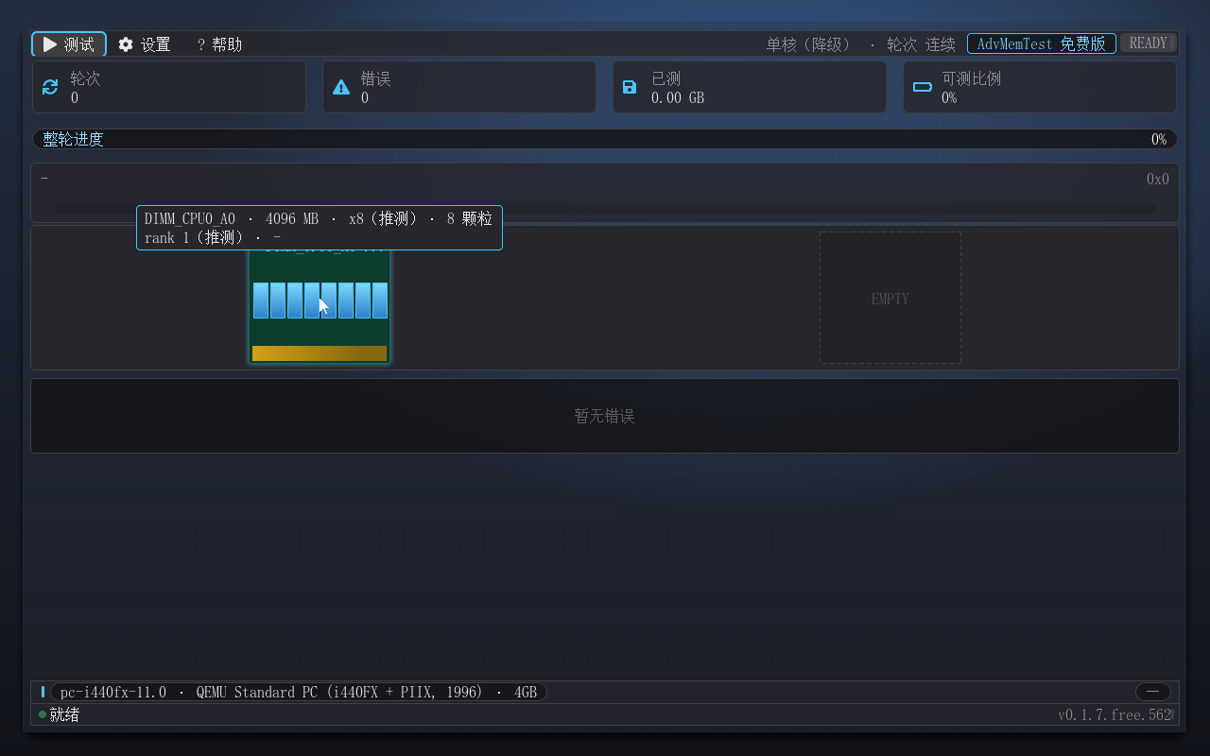
DIMM tooltip
器件位宽从哪来：位宽只有 SPD 能提供（SMBIOS / ACPI 全谱系都没有该字段，Memtest86 系同源），免费版不读取 SPD——因此非真值一律按 x8 推测并强制标注（tooltip 内的"（推测）"），位宽未知时不印位宽与颗粒数。推测值绝不当事实呈现。
槽数决定的外形档位都有实测截图对应：单根平台为紧凑降档（模组 140px 高，含 1px 描边；颗粒铺满面板），双根同款每根各居半带；3 槽与 4 槽平台回全样式（单行全样式——行高由区高驱动约 360px，逐颗粒渲染；177px 为 16 槽 2×8 两行基线的行高），16 槽即 2×8 全样式基线。紧凑档与全样式的外观差异一图可见：
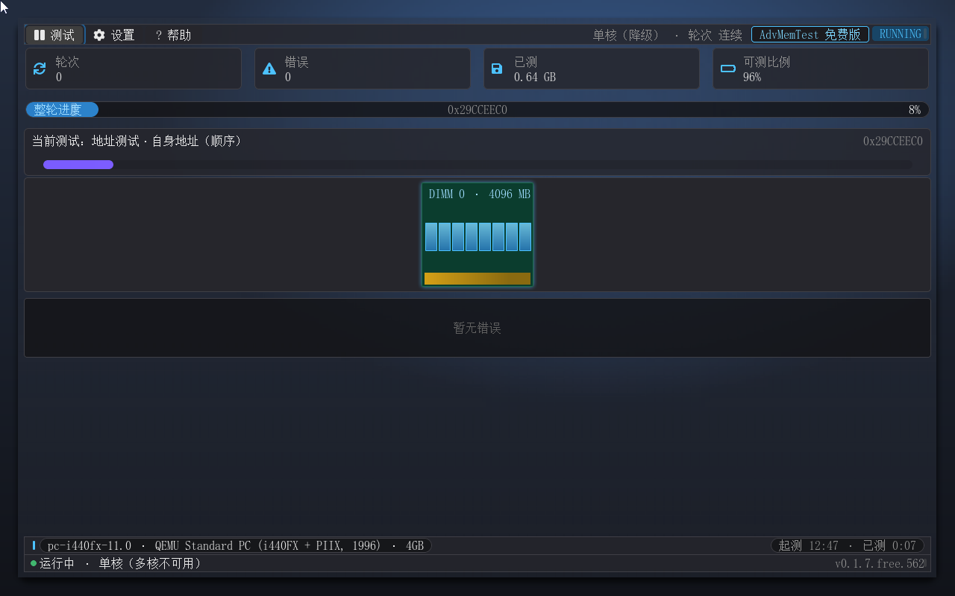
单槽（-Dimm 1）：紧凑降档 140px
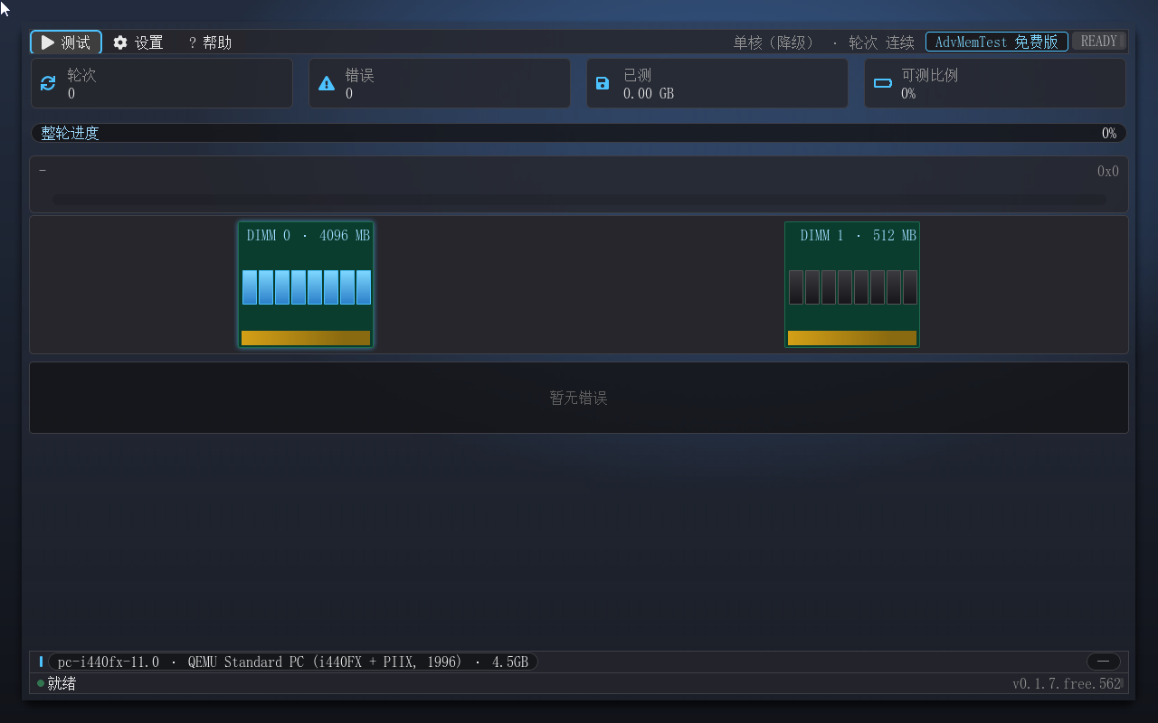
双槽（-Dimm 2）：双模组紧凑降档
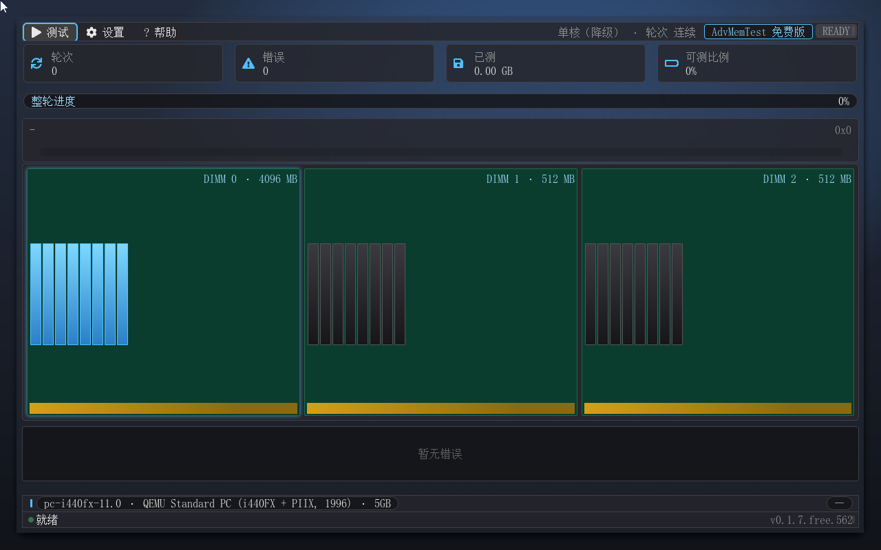
3 槽（-Dimm 3）：全样式
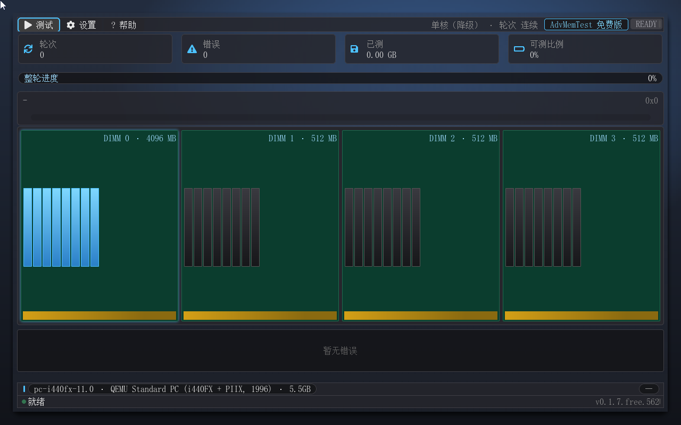
4 槽（-Dimm 4）：全样式
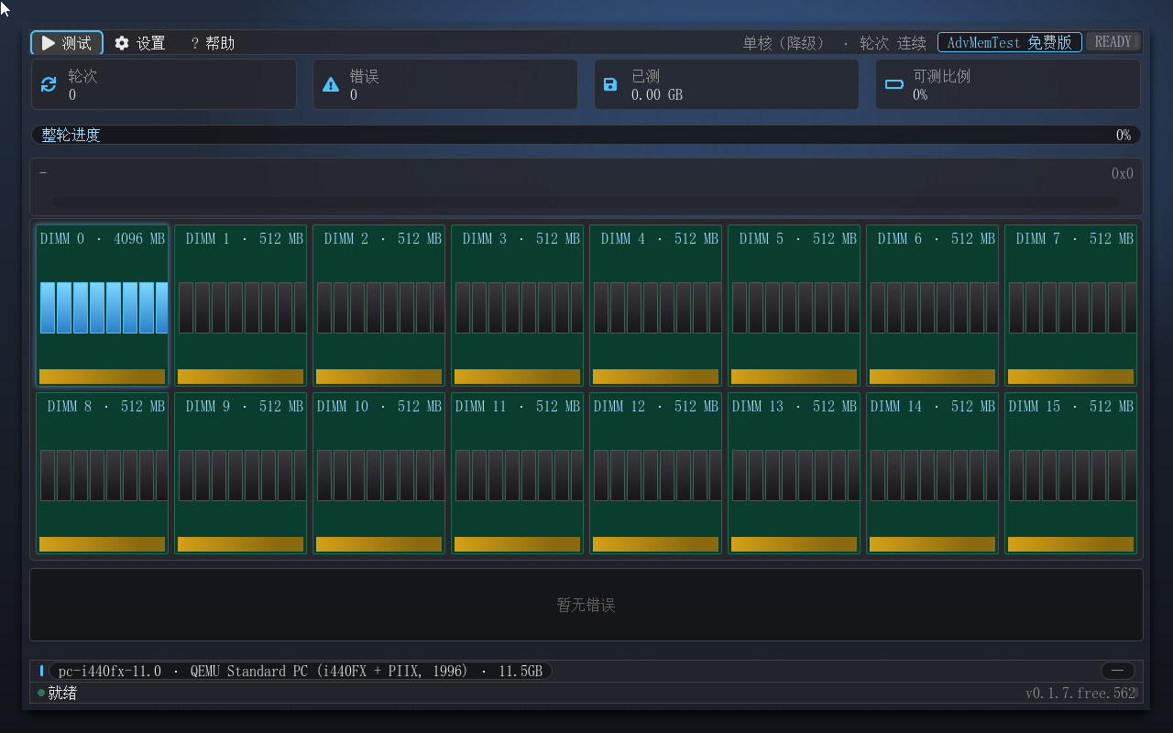
16 槽（-Dimm 16）：2×8 全样式基线
两个平台事实必须明说：空槽置灰——想"哪几槽空着"一目了然时，空槽以虚线框 + EMPTY 丝印呈现（真机服务器板把全部槽位列出、Size=0 表述空槽，本带按实渲染）：
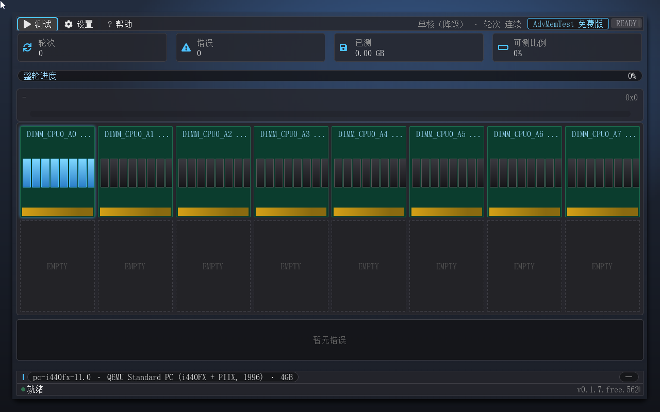
16 槽：8 点亮 + 8 空槽 EMPTY 置灰
分组头——当 SMBIOS 提供可用分组信息（如双路平台的 DeviceLocator 前缀或多组 Type 16 数组）时，带顶渲染"组名 · N 槽"组头，槽序保持稳定（末尾数字段自然序，不会出现 A10 排在 A2 前的"跳排"观感）。32 槽双路平台即 8 列 × 4 行紧凑样式（每组 2 行）+ 两组头：
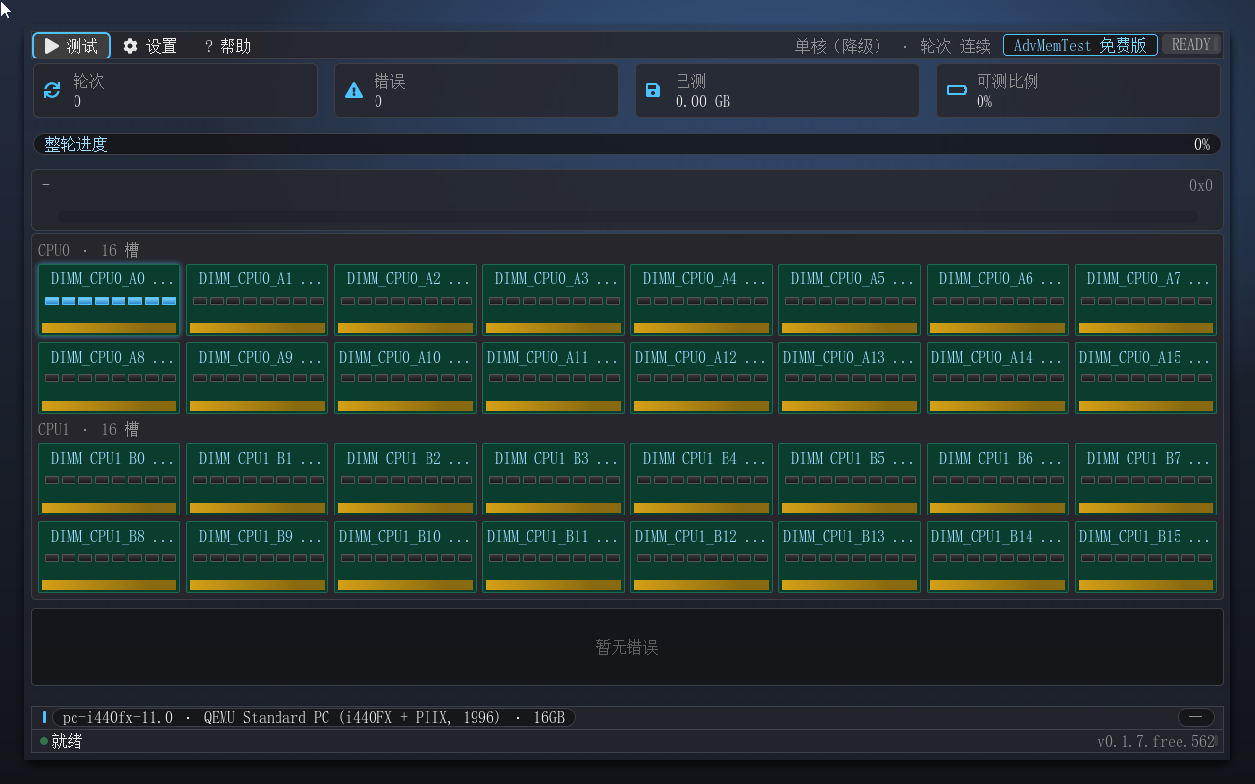
32 槽紧凑样式（CPU0/CPU1 两组）
槽位总数超过 48 时按 48 满格兜底展示，带内黄字提示"本平台槽数 N 超出可视化上限"。免费版中 DIMM 带为纯拓扑显示——错误可视化形态见第四章。

2.5 错误日志区、平台信息条与状态栏
错误日志区固定在窗口底部，滚动显示最近 4 行错误，与串口构成错误上报的两条文本通道（免费版的完整口径见 4.1）。日志每行含地址、期望、实际、异或四项；不含定位字段——定位信息在免费版的信息源头就不产生（见 4.2）。
平台信息条紧贴状态栏上方，一行两类信息。左段是三个字段、以中点分隔：CPU · 主板 · 内存总量（如 i7-12700 · ASUS Z690 · 32GB）——CPU 型号、主板厂商型号与固件报告的物理内存总量，起测前用一眼确认"现在测的是哪台机器"。字段不带标签，出现顺序固定为 CPU、主板、内存。宽度不够时按固定优先级 CPU > 内存 > 主板让位：先截主板尾部并加 …，还不够就整个略去主板（连同它前面的分隔符），全程不折行、不缩字号。内存总量带 `+` 后缀时表示"至少"（如 24GB+）：本带与 DIMM 可视化带共用同一个 SMBIOS 槽位域，槽位总数超过 48 的平台上第 49 条起的 Type 17 记录不参与汇总，此时求和是个下界，必须外显——不带 + 的读数才是精确值。
右段是计时，形态 起测 14:32 · 已测 1:23——两段都带标签（标签为界面文案的一部分，免得把"开始时刻"读成"还要测多久"）：前面是起测时刻（固定 HH:MM 24 小时制两位），后面是已测时长。时长分两档：不足 1 小时用 M:SS（如 1:23），满 1 小时起用 H:MM:SS（如 1:05:03）。三条行为必须知道：① 未开始测试时显示 `—`（破折号，不是 00:00——后者会被误读成"测了 0 秒"）；② 已测时长是累计测试时间，暂停期间不计入（问的是"测了多久"，不是"挂了多久"），暂停时整条右段一并冻结、连秒都不走；③ 停止后冻结在最终值，不归零、不清空，直到下一次起测才重新计时。
起测时刻的口径必须说清（客户答疑常见项）：它取的是固件墙钟（UEFI 运行时的 GetTime），而 UEFI 规范只要求它返回"当前时间"、没有规定时区语义——固件可能把实时时钟当 UTC 用，也可能当本地时间用，取决于机器与固件设置。因此这一栏不保证等于你手表/手机上的时间，差若干整数小时是预期行为，不是缺陷；这与"已测时长"无关（时长是单调累加的真实值，不受此影响）。个别平台没有实时时钟、GetTime 失败时，只显示"已测 …"、不印假时刻（也不印空的"起测"标签）。
状态栏显示运行模式文案：多核模式下为"N 核并行"；MP 协议缺席或单核平台自动降级单核时，状态栏会注明降级；暂停时显示"已暂停 · Esc 继续 / 菜单停止"。状态栏左端还有一枚呼吸点动画，指示界面事件泵在正常工作——运行中呼吸闪烁，暂停时定暗。

2.6 Esc 语义
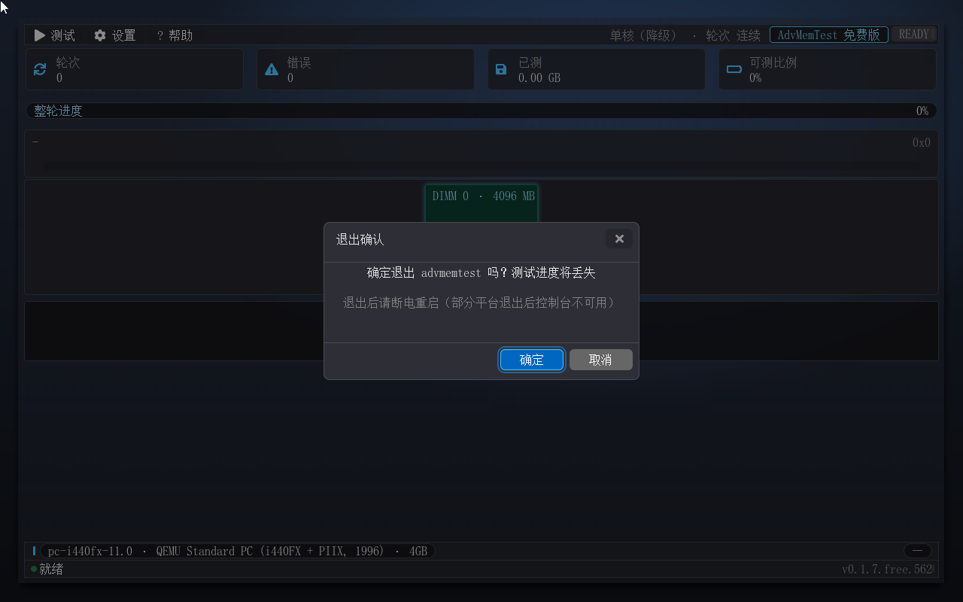
空闲 Esc 退出确认
Esc 键按上下文逐级生效，优先级从内到外：关闭二级消息框 → 关闭下拉菜单 → 关闭对话框 → 运行中暂停测试 → 暂停中继续测试 → 空闲时弹出退出确认。
与许多内存测试工具"Esc 直接结束"的习惯不同，advmemtest 的 Esc 在测试运行中是暂停而不是停止——避免误触导致长时间压测白跑。运行中按 Esc，测试即打住（进度、错误现场全保），再按一次 Esc 继续；要真正结束测试，请打开"测试"菜单点击"停止测试"（或从暂停态点击）。只在空闲（未运行）状态下，Esc 才会弹出退出确认对话框，确认后才会退出程序。对话框打开时 Tab 键被焦点圈锁定在对话框内循环，消息框打开时 Tab 无操作。
上面那条 Esc 链是防误触设计：正因如此，测试运行中按 Esc 只会暂停、不会退出。要显式退出而不必先停测试，走"帮助 → 退出"菜单项——它与空闲 Esc 共用同一个退出确认对话框，但不经"运行中 = 暂停"那道护栏，测试跑着也能一步到位；这一层的保护由确认框自身承担：正文明确提示"测试进度将丢失"，并附"退出后回到固件引导流程；若控制台无响应请断电重启"的提示。换句话说，运行中退出是允许的（显式菜单入口 + 二次确认），只是不会被 Esc 意外触发。

第三章 测试引擎

3.1 内存占用模型
advmemtest 运行在固件之上，不能像裸机 memtest86 那样直接测全部物理内存。启动时它枚举内存映射中的可用区域（EfiConventionalMemory），逐段以 AllocatePages 占用，测试结束后（停止 / 退出）全量归还；固件头部预留 128MB 不纳入测试。占用模型决定了两个界面上看得到的量：可测比例是"可测内存 / 物理内存"，测试中的已测字节数则是跨核跨轮的真实读写量。

3.2 Pattern 注册表（15 条：13 条用户可见 + 2 条引擎自检参考条）
以下 15 条 pattern 全部为真实写读实现，免费版全量可执行。其中 Id 11/12 两条是引擎内部自检参考条——"空测试"与"热复位校验"，仅供 SelfCheck 与引擎内部使用，对话框中不展示；因此用户可见可勾选的是 13 条。表格中"多核资格"指该条在并行模式下的调度方式：切分（地址按核均分、可并发）、轮换（逐核轮换跑、天然串行语义）、恒 BSP（固定由引导核执行，多为依赖全局静置相位或跨边界邻接的条）。
Id | 名称 | 说明 / 检测目标 | 多核资格
0 | 地址测试·步进 1（无缓存） | 每个地址写步进位模式，检测地址线故障 | 轮换
1 | 地址测试·自身地址（顺序） | 地址即数据，顺序写读 | 轮换
2 | 地址测试·自身地址（并行） | 地址即数据，并行写读（多核分化） | 切分
3 | 移动反转·全 1 全 0（并行） | 全 1 与全 0 并行移动反转，数据线翻转故障 | 切分
4 | 移动反转·8 位 pattern | 8 位走花移动反转 | 切分
5 | 移动反转·随机 pattern | 随机数移动反转 | 切分
6 | 块移动 | 块拷贝压测，缓存与突发路径 | 切分
7 | 移动反转·32 位 pattern | 32 位走花移动反转（跨地址错位依赖） | 恒 BSP
8 | 随机数序列 | 随机数序列写读校验 | 切分
9 | Modulo 20·随机 pattern | 每 20 字节错位写，绕开缓存干扰 | 切分
10 | Bit fade·双 pattern | 写入后静置再校验，检测电荷保持（刷新）故障 | 恒 BSP
11 | 空测试（自检用） | Null test，不触碰内存（对话框不展示） | 恒 BSP
12 | 热复位校验 | Warm Reset 后校验上段内存（QEMU 环境为占位实现；对话框不展示） | 恒 BSP
13 | Row Hammer（行锤击） | 行锤击：高频激活邻行检测干扰错误 | 恒 BSP
14 | SIMD-128 宽访存 | SSE2 单指令 16 字节写读校验 + 宽移动反转 | 切分

另有 18 条高级条目属专业版域（Id 15–32：AMT 系工程序列、三家内存原厂的专用算法、两条蓝本之上的增补条，以及 Id 15 的 SIMD-256 宽访存）——它们在 Pattern 对话框中以列表后段的灰显行 + 锁标列出：内容可读、焦点圈可落（键盘能浏览），但不可勾选，见 3.3 与第七章。
#### 地址类（Id 0–2）
地址测试检测的是地址线故障：地址线开路、短路或译码错误，会让写进 A 地址的数据从 B 地址读出来。步进 1 模式每个地址写步进位模式再读回，自身地址模式则直接以地址为数据。"并行"变体让多个核同时写读各自区域，把多核总线与切分边界上的译码错误也带出来。
#### memtest86+ 系（Id 3–10）
这一组是 memtest86+ 的经典序列：移动反转族（全 1 全 0、8 位、随机、32 位四种走花）以相反数据反复写读相邻地址，专门暴露数据线翻转类故障；块移动压测缓存与突发路径；Modulo 20 以 20 字节错位写、绕开缓存行干扰直达存储阵列；Bit fade 写完后静置一段时间再读回，检测 DRAM 电荷泄漏——刷新电路弱化、单元漏电偏大的颗粒会在这里现形。
#### 行锤（Id 13）
Row Hammer 高频激活相邻行，诱导邻行单元干扰翻转——这是 2014 年以来所有内存可靠性测试的必考项。advmemtest 的实现为全地址域的邻行锤击序列，因依赖跨切分边界的行邻接，固定由引导核执行，确保锤击范围完整。本条两版都有（默认勾选）。
#### SIMD 宽访存（Id 14）
这一组补的是宽访存路径：前面所有条都用普通标量读写逐字节/逐字压测，SIMD-128 改用 SSE2 单指令 16 字节整宽写读，先宽写再宽读回逐字节校验，再做一轮宽移动反转（把整条 128 位向量按位取反后写回、再校验）。它覆盖的是窄访存压不出来的位耦合与地址线形态——宽突发、宽预取路径上相邻字节共用同一次访问，颗粒内部或数据线上的位间串扰更容易在这里现形。SSE2 是 x86-64 的基线指令集（架构上无条件可用），因此这一条在免费版与专业版都默认勾选，不需要任何额外前提。
#### 引擎自检参考条（Id 11–12）
这两条不在用户可选集内：空测试不触碰内存，用于自检时建立"零触碰也零误报"的基线；热复位校验在自检流程中核验上段内存的可读性（QEMU 环境为占位实现）。advmemtest.efi selftest 会逐条写读自检全部 pattern 并故意翻转一位做五链路断言，串口以 SELFTEST: ALL PASS 收尾。

3.3 Pattern 选择对话框
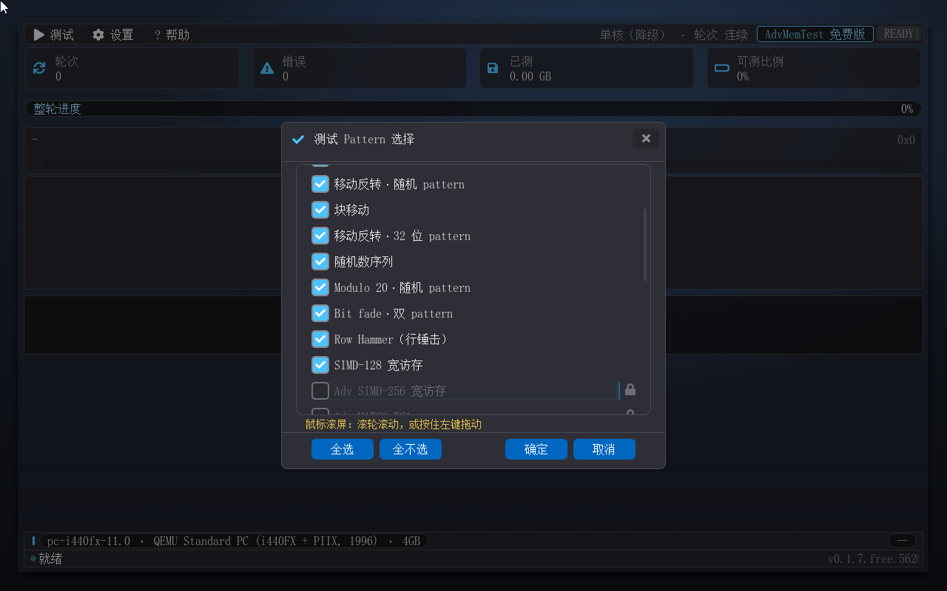
Pattern 选择对话框（滚到免费块末尾）：`Row Hammer（行锤击）` 与 `SIMD-128 宽访存` 已勾选；紧随其后的 `Adv SIMD-256 宽访存` 灰显 + 锁标——未授权条目由这里开始
对话框列出全部 31 条用户可见 pattern（本版可执行的 15 条减去 2 条引擎内部自检参考条 Id 11/12，加上 18 条未授权条目；两版目录数据同源同名），按类别组织，勾选即选中。未授权条目按版本能力锁定：免费版中专业版域条目（Id 15–32，含 Id 15 的 SIMD-256 宽访存）灰显 + 锁形图标——内容可读、焦点圈可落（键盘能浏览），但不可勾选，点击按 Enter 均弹出提示"Pro 专属功能——请联系作者获取 Pro 版授权"（如需读取详细参数后在整机上完整压测，商业升级路径见第七章）。全部 13 条经典条目正常可勾选。
默认集为可见的 13 条（Id 11/12 自检参考条不参与默认集与全选——引擎内部自检用，免费版默认集固定于此，不随厂商信息变化）。全选只会选中 13 条，手动勾选以"全部可执行条目"为上限。清空所有勾选会触发双防护拦截，不会带着空集起测。对话框的焦点圈长度为 31 行 + 4 个命令按钮。
对话框按 Id 升序渲染（2026-09-20 起：注册表顺序即对话框顺序，实现里没有第二处顺序真源）——因为本轮把两版共有的条目统一排在了 Free 块（Id 0–14），显示出来的顺序就是新编号顺序：经典条目之后紧跟行锤（Id 13）与 SIMD-128（Id 14），再往后才是 Pro 域（Id 15–32）。Id、掩码、串口、报告与自检一律按 Id 走，顺序变化只影响这一处观感。

3.4 线程模式（两档）
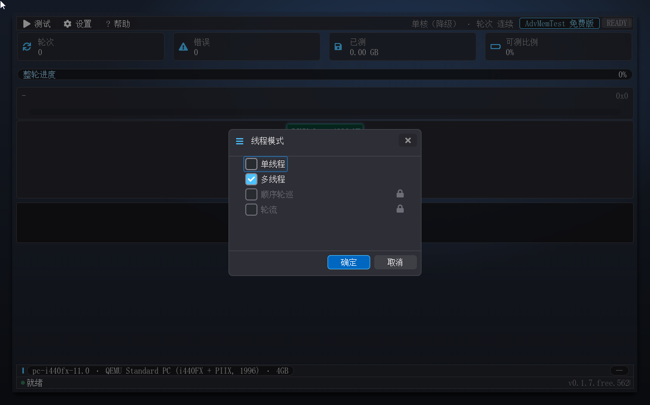
免费版线程模式对话框：单线程 / 多线程可选，未授权两档灰显 + 锁标
线程模式对话框提供两档调度语义，对应不同的验收场景（另两档——顺序轮巡与轮流——属未授权能力，灰显 + 锁标，见第七章）：
单线程。 全部工作由引导核执行，每条 pattern 逐段推进。适用场景：MP 协议缺席的单核平台、需要精确复现某个错误的定位排查。它是唯一不依赖多核的兜底模式。
多线程（地址切分并发）。 把已占用的内存段按核数均分，各核同时压测自己的区段，仅对"可切分"资格的 pattern 生效。这是默认推荐的筛选模式：实测 4 核吞吐约为单核 2.5 倍，大容量机器做全量筛选时省时显著，且各核同时写读相邻区段，能暴露总线争抢、刷新窗口重叠类的多核故障——这是单核轮巡永远碰不到的工况。
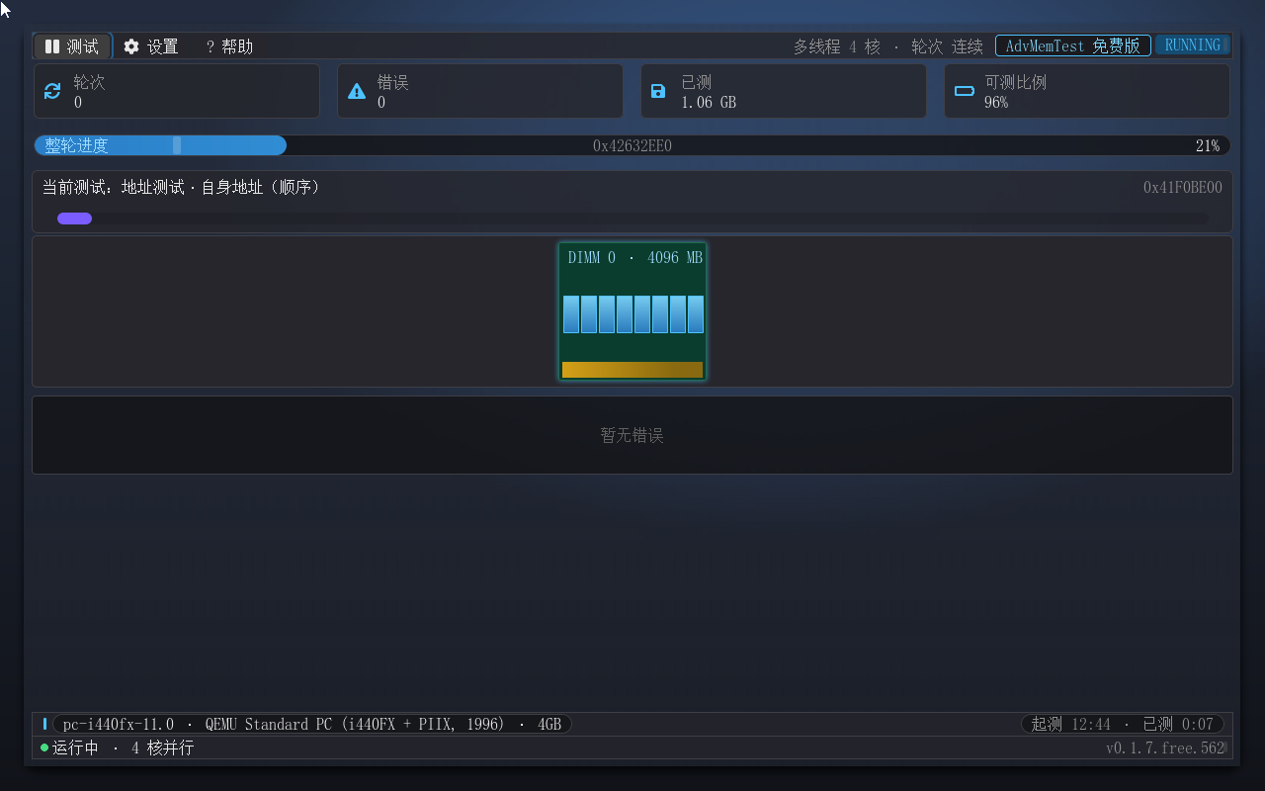
多线程运行：状态栏"N 核并行"
依赖 MP Services 真实调度，多核参与数有界：免费版上限 16 核（对齐 Memtest86 Free）。QEMU 闭环已验证 ≤16 核与全部降级路径。降级行为：任何非单线程请求在 MP 协议缺席或单核平台上自动降级为单线程，状态栏注明降级，测试照常进行，不会中途报错。多核模式下错误收割也走多核通道：各核把错误写入免锁槽组，引导核逐核收割并打串口 TEST_FAIL 行（带 cpu= 号），保证多核压测的现场不丢（见 4.1）。
实现上的两个工程细节：BSP 工人+协调者双角色——界面泵、进度聚合、错误收割、串口输出全在引导核，AP 常驻工人不再需要参与界面；每核邮箱与错误缓冲按实测核数在运行时分配（每核约 2.9KB 量级，分配失败自动降级单核并在状态栏注明）。

3.5 轮数配置
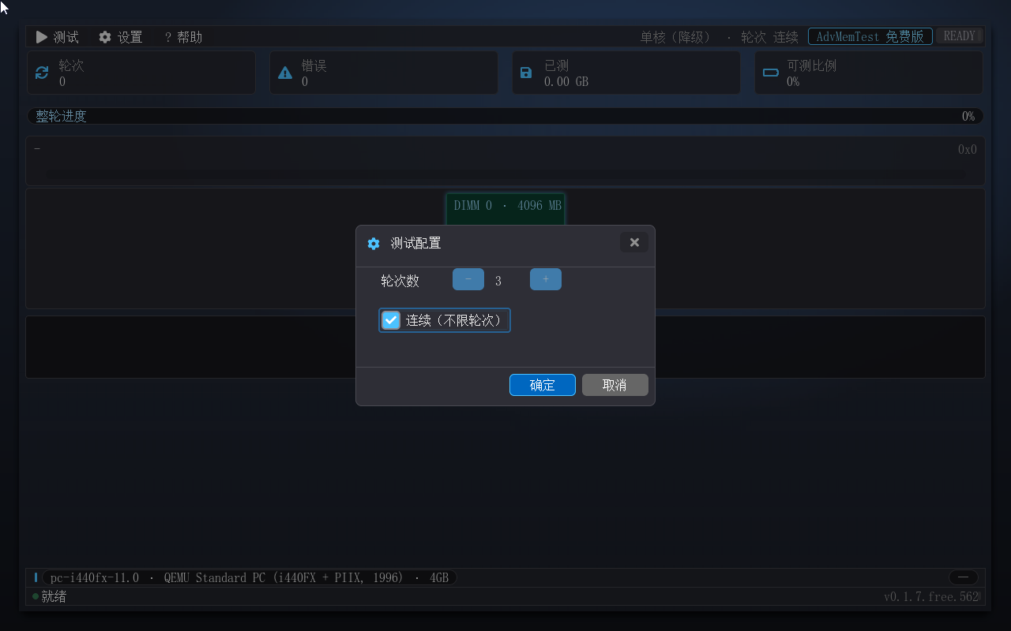
测试配置对话框
测试配置对话框设定轮数上限：1–99 轮，或勾选"连续"不限轮次。连续模式下跑满 99 的取值为不封顶，测试一直进行到手动停止为止；指定轮数跑满即"达标完成"，自动写报告。整轮进度条每轮走满一次，轮次统计卡同步累计。

3.6 暂停与继续（防误触保护）
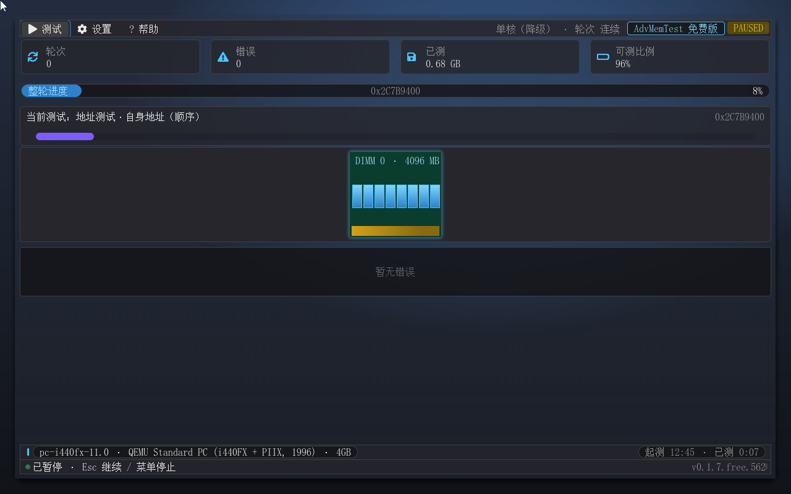
暂停态：PAUSED 徽章 + 状态栏"已暂停"
长时间压测最怕误触：一按 Esc 几小时的进度全没了。advmemtest 因此把 Esc 的语义从"停止"改为"暂停/继续"，并提供两条等价入口——键盘 Esc 与"测试"菜单第一项（运行时显示"暂停测试"，暂停后显示"继续测试"）：
- 运行中暂停：按 Esc 或点"暂停测试"。引擎立即冻结：整轮进度条、当前测试卡、DIMM 光晕全部停在原地，误差不会继续扫描；界面同步进入暂停态——右上角徽章变 PAUSED（琥珀色）（运行中为 RUNNING 蓝色呼吸），状态栏显示"已暂停 · Esc 继续 / 菜单停止"，呼吸点、进度条流光、颗粒微光等动画节拍一并停止。
- 暂停中继续：再按 Esc 或点"继续测试"，从暂停前的地址无缝接续——进度、错误计数、轮次全部保留。
- 暂停态同样可以停止：点"停止测试"直接终结整个测试系列并写报告（见第五章），此为唯一停止入口。
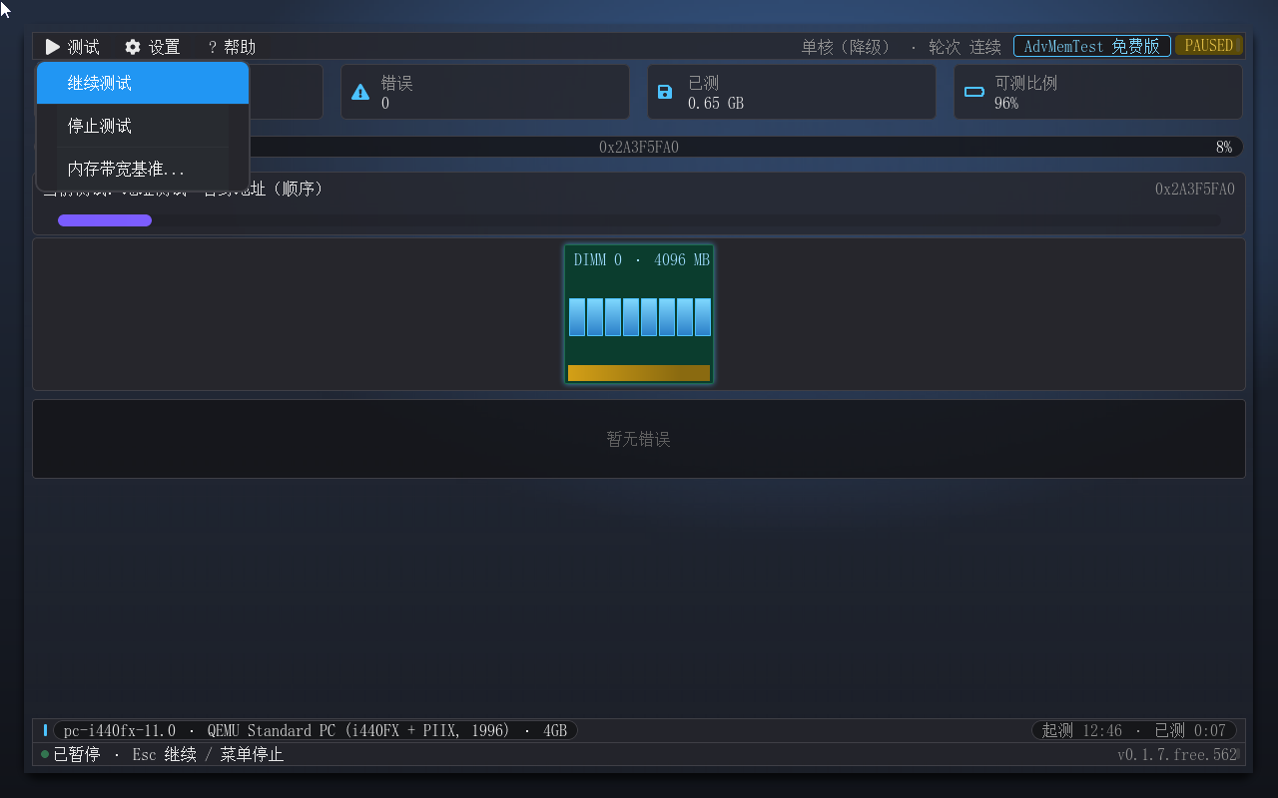
暂停中打开"测试"菜单：第一项已变为"继续测试"
实现上的两个工程细节：单核下暂停即主循环步进器冻结；多核并行时，引导核通过每核邮箱把"暂停"标志广播给所有 AP——AP 正在跑的切片跑完即停，尚未开始的切片在原位悬置，恢复后原样捡起继续，进度一处不丢。暂停期间错误通道与自检日志都不受影响，恢复后照常收割。

第四章 错误处理

4.1 错误三通道（免费版口径：地址级）
检出错误后，同一个错误同时走三个通道上报（免费版口径）：
- 界面错误日志区：滚动显示最近 4 行错误，每行含地址、期望、实际与异或四项，无定位后缀。
- 串口一行 `TEST_FAIL`：多核模式带 cpu= 号（可直接对接自动化日志采集），行内容止于 `xor=`——核号是执行语境而非内存位置，因此保留。
- DIMM 可视化带与徽章：DIMM 带保持纯拓扑显示（错误红标不点亮），徽章转 FAIL。
免费版的错误记录在信息源头就不产生定位字段：错误记录、串口、报告、界面四条链路的定位代码整组不编入免费版二进制，不存在"计算了但没显示"的浅层遮罩——知道地址就够了，地址是维修与返修单上唯一必需的信息。

4.2 定位字段为何不出现
想"换哪根条、哪颗芯片"就必须把地址换算成 Socket / Channel / DIMM / Rank / Device 五级坐标，那需要按槽容量份额切槽、槽内按 rank 物理切分、再按设备位宽切颗粒——其中器件位宽只有 SPD 能提供（SMBIOS / ACPI 全谱系都没有该字段），而免费版不读取 SPD：镜像里不编入 SPD 栈，零硬件依赖、零总线风险。因此免费版的产物里没有定位字段，也不需要为它承担支持负担。把错误指认到颗粒（含位宽三级标注与"近似映射 / 平台映射"两级口径）、以及把坏页清单直接交给系统屏蔽的能力，见第七章。

第五章 测试报告

5.1 触发时机
三个时机自动写报告：手动停止测试、跑满指定轮数达标完成、退出程序。同一测试系列只写一份，文件名固定覆盖：fs0:\advmemtest_report.html。写盘失败（卷满 / 只读）会在串口与界面打 ERROR 行，测试本身不中断。

5.2 内容与字段
报告为 UTF-8 单文件，内联 CSS，浏览器直接打开。三部分内容：
- 汇总区：版本（含 SKU 段，如 v0.1.7.free.562）、测试模式、轮数、错误总数、可测比例等整场统计。
- 错误明细表：错误缓冲区现存全部快照——地址 / 期望 / 实际 / 异或四列。错误条数超过 64 条时标注"仅列出前 64 条"上限，总量仍在汇总区体现。
- DIMM 布局可视化：按当前平台槽位网格渲染，免费版为纯拓扑展示。
专业版在本报告里另有四段，免费版一份都不出（代码层面整段不编入，不是"算了不显示"）：带宽曲线（工作集扫描折线 + 逐点表，见 6.6）、温度（折线按真时间轴绘制 + 峰值/均值统计表，走全样本累加器、不受抽稀影响）、ECC（CE / UE 总量 + 逐 bank 明细）、坏块清单导出记录。前三段遵循同一条纪律——读不到就整段省略，不会留空标题或 0 值充数。免费版的结构就是上面三条。

5.3 报告示例
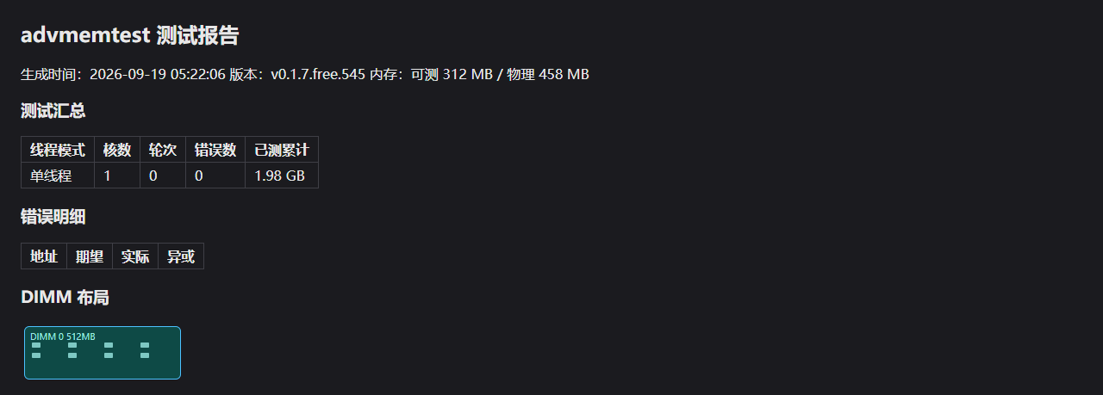
HTML 报告（无错误版）
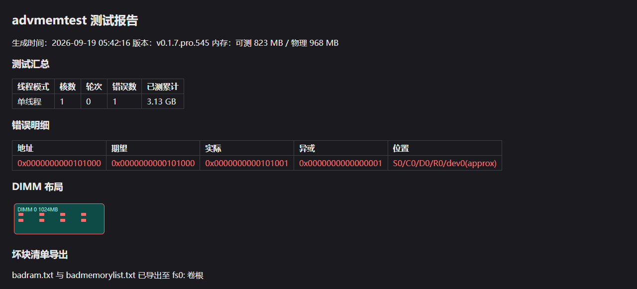
HTML 报告（错误版）：错误明细 + DIMM 布局
无错误版展示整场统计与 DIMM 布局，适合作为验收存档；错误版在明细表逐条列出错误地址与期望 / 实际值，DIMM 布局同步呈现拓扑，适合随返修件流转——维修方打开报告就知道压测覆盖了多少内存、在哪几个地址上读回不一致。带定位列与布局红标的明细形态属专业版（见第七章），本手册的示例图即含该形态，便于对照（该错误版示例图取自专业版会话，图内版本行即专业版产物；无错误版示例图取自免费版会话）。

5.4 查看方式
退出 Shell 后，把 fs0:\advmemtest_report.html 拷出（或直接从虚拟盘 / U 盘目录访问），用任意现代浏览器打开。报告不依赖本工具即可独立阅读，方便发给厂商或留档。

第六章 高级特性

6.1 自我重定位
所有内存测试软件都有一个天然盲区：程序自己占用的内存不在测试范围内——advmemtest 不改变这个前提（工具自身占用不参与测试，与同类工具一致），它做的是把自管部分的运行状态变成可观测。启动时它把自身 PE 镜像整体搬移到高端空闲区、按重定位表修正所有绝对地址，并换到一块固定的 64KB 自管新栈继续运行——搬移过程在串口输出一行（relocate: old=... new=... fix=N，N 为修正条数），此后每次退出都会扫描新栈并给出水位读数（stack: … used=n/65536），栈溢出可见。原镜像区保留不释放（串口另有一行 old-region-kept: 0x... pages=N）：该区属固件装载器（DxeCore/Shell）所有——固件在卸载镜像时仍要读它（DEBUG 固件会打印镜像的 PDB 调试信息）并负责回收，工具提前释放，固件就会读到已销毁的内容、回收时又对同一段二次释放，真机上表现为退出时乱码后串口静默/挂死（2026-10-05 真机反馈修复，此前版本有此缺陷）。边界情形：当整机可分配内存低于 4MB 时放弃重定位（设计降级，测试照常）。

6.2 SPD 厂商门控
以下机制属专业版（免费版中这三条为可读不可执行，见第七章）。厂商专用测试集（三家内存原厂算法）不是无条件启用的：在具备该能力的版本中，软件读取内存的 SPD 信息（真实平台经 SMBus 读取；QEMU 虚拟环境读不到，降级为读取 SMBIOS Type 17 的厂商字段），按 JEDEC 厂商 ID 前缀匹配白名单——任一已插槽的厂商命中白名单，三条厂商算法就一并进默认集（union 语义：判定的是"这台机器认得出内存是谁家的"，不是"认出了哪一家"）；匹配失败（包括读不到 SPD、厂商串为空的环境）采取 fail-closed 策略：三条厂商算法全不选，仅手动勾选才跑。策略要点是"放行而不是封锁"：原厂算法只在认得出厂商的机器上生效（union 语义——任一槽命中白名单即三条一并进入），也避免在完全读不到内存信息的机器上跑无效测试。
免费版中这三条属未授权条目（灰显 + 锁标、不可勾选，见第七章），默认集固定为可见的 13 条经典条目、不随厂商匹配变化；免费版也不编入 SPD 读取通路——只用 SMBIOS 记录真值，零硬件依赖、零总线风险。槽位基本信息（槽名 / 容量 / 组织 / 颗粒数 / rank）可在 DIMM 带的悬停 tooltip 摘要中查看。

6.3 多核模式降级与边界
多核调度的可靠性设计遵循"能降级、不报错"原则：MP 协议缺席、单核平台、运行中拉起 AP 返回不支持的固件，一律自动降级单核并在状态栏注明；免费版多核参与数上限 16 核（按 MP 实探核数取较小者，每核缓冲区按实测核数运行时分配，QEMU 下 8 核实测每核约 2.9KB；分配失败 → 单核降级并注明）。降级只影响吞吐，不改变测试语义与错误通道。QEMU 闭环验证覆盖 ≤16 核（8 核实测、单核降级、Pause/Resume 越界修复补证）。

6.4 分辨率自适应
启动时软件先探测系统当前显示分辨率（GOP 模式），不足 1280×800（软件界面的设计目标分辨率）时自动请求系统切到更高显示模式——取"宽高都不低于目标、面积不超过 2 倍"的最大一档，避免切到 4K 把图形缓冲撑爆；若系统没有可用模式或切换失败，则保持当前分辨率继续运行（降级），串口与日志都会注明。切换发生在图形界面初始化之前，因此不会出现界面闪烁或尺寸错位。低分辨率降级时窗口内容按比例收缩，极端小分辨率下内容可能超出屏幕——这是降级后的已知边界，建议最小 1024×768。

6.5 设置持久化
用户设置（Pattern 勾选、线程模式、轮数上限）在修改确定时自动写入本软件所在目录下的 ADVMTEST.CFG（文本格式，一行一个设置）。下次启动自动读取：文件存在且内容正确时恢复到上次设置，文件缺失、损坏或卷不支持写入（当前 UEFI 文件协议仅支持 FAT 系卷）时回退到默认值——设置保存失败不影响正常使用，仅在串口以 WARN 提醒。配置文件里属于未授权能力的项（锁定 pattern 位、缓存旁路位、注入位）会被免费版忽略并在串口以 WARN 提醒，不会污染本版行为；本版新增的平台探针开关 `map.probe` 同理被忽略——探针与定位数据同属专业版域，免费版没有它们（写 map.probe=0 时串口留一行 [AdvMemTest] map.probe setting ignored (Free build)；同族参数 mapprobe / -map-mock= 也各只留一行带前缀的忽略提示）。免费版的串口里恒不出现以 `map ` 开头的行——拿免费版跑上述任何参数，找不到专业版手册里那些 map proto: / map probe: / map verdict: 行是设计如此，不是故障；配置文件里游离在能力之外的模式取值（如顺序轮巡 / 轮流）会被夹回本版缺省档（多线程）——不是"写死单线程"，而是落到与全新安装一致的缺省值——并在串口输出一行（thread mode locked (Free): seq/rrobin degraded to default），状态栏按实际生效的模式显示；若机器无 MP 协议或只有单核，再由此自动降级单线程并在状态栏注明——即"降级而不报错"。

6.6 内存带宽曲线
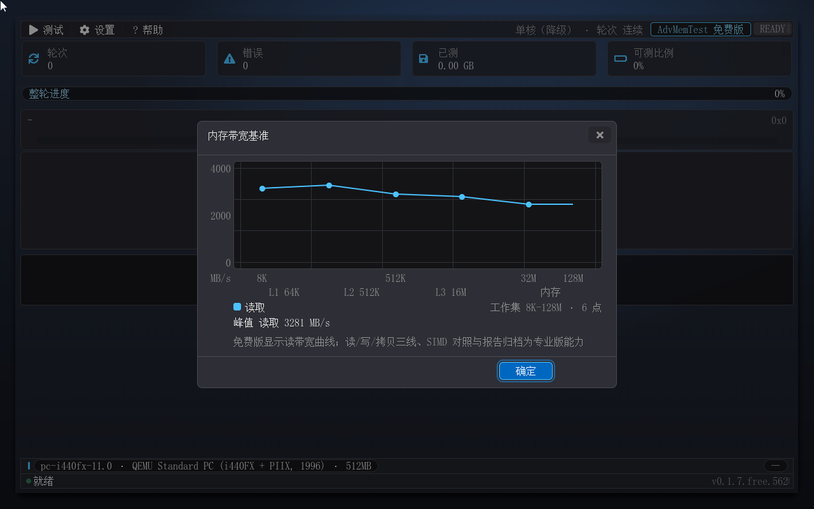
免费版内存带宽基准：单条读取曲线 + 四档缓存台阶标注
"测试 → 内存带宽基准..."打开的是一条工作集扫描曲线，而不是单值读数：程序独立申请内存块，按从小到大的工作集逐档跑读写、算出每档的带宽（MB/s），横轴按工作集大小对数展开——于是缓存层级在图上自己显形：工作集小于一级缓存时数据全在 L1，带宽最高；涨过 L1、L2、L3 的容量后逐档下台阶；最后落到内存本身。图上因此标出 L1 / L2 / L3 / 内存 四档台阶竖线，台阶尺寸取自 CPUID 报告的真实缓存大小；取不到时以 ~ 前缀标出（如 L1 ~32K）——推测值绝不当事实呈现，这与器件位宽标的"（推测）"是同一条纪律。图例行给出峰值与工作集范围（如"工作集 8K-128M · 6 点"）。
免费版画读取一条线（外加一行说明："免费版显示读带宽曲线；读/写/拷贝三线、SIMD 对照与报告归档为专业版能力"）。基准与测试运行态解耦：独立申请、算完归还，测试跑着也能打开（打开时主循环会短暂让一拍）。内存紧张时块会逐级缩小、点数变少，此时工作集范围行会如实显示缩小的末档——这是自适应降级，不是失败。
在专业版里，一次基准的结果会随下一次报告落盘（报告"带宽曲线"段），因此想让它进报告就先跑一次基准再停止测试；免费版的报告不含这一段（报告三段的完整口径见 5.2）。数值不承诺：单位口径为整数、十进制 M（各遍取最大值，单遍计量窗不低于 10 ms）；曲线反映的是当前环境（含虚拟化）的综合带宽，不是 DRAM 时序标称值——跨机只看同一环境下的相对量级，请勿与其它工具或历史报告直接比对（报告里也印着这句同源提醒）。

第七章 升级到专业版
免费版覆盖经典测试集；当工作内容跨过"这台机器能不能用"进入"哪根条、哪颗芯片坏了、要不要向厂商索赔"，专业版把测试面与证据链都再推一层：测试面铺到工程显影级（时序窗口、地弹、原厂算法深度搜索），错误指认精确到芯片，坏页清单可直接交给操作系统屏蔽。

7.1 专业版能力速览
- 颗粒级错误定位——错误地址换算为 Socket / Channel / DIMM / Rank / Device 五级坐标，界面错误日志、串口 TEST_FAIL 行与 HTML 报告三处口径一致；DIMM 带与报告的出错槽位红边、出错颗粒红点同步"指认"故障芯片，定位粒度对标 Memtest86 Pro 的 Site（颗粒/位）级。器件位宽的精度三级（真值 / 推测 / 未知）与"近似映射 / 平台映射"两级口径同时外显，推测值绝不当事实呈现。
- 33 条 pattern 全量可执行——在免费版 13 条经典条目之上，增加 AMT 系工程序列（MATS8 三相位变体、XMATS8/16、WCMATS8/WCMCH8、GNDB64、MARCHCM64、TWR、DATA_RET、SCRAM_X2）、三家内存原厂专用算法（受 SPD 厂商门控，匹配才进默认集、任何时候可手动放行）、两条蓝本之上的增补条（32/64 位档走滑，默认不勾选），以及 SIMD-256 宽访存（AVX2 单指令 32 字节；需 CPU 与固件启用 AVX2——多数 edk2 系固件（含 OVMF）不置 CR4.OSXSAVE/XCR0，该条在多数机器上自动锁定、只是不参与测试，不影响其它任何条目）。Pattern 对话框中全部 31 行列出，无 Pro 锁标；无 AVX2 的机器上 SIMD-256 一行按能力灰显锁定，提示语为"本机 CPU/固件不支持 AVX2 宽访存"。
- 两档额外调度——顺序轮巡（每条 pattern 由全部核轮流各跑一遍全量，适合逐核核验与对照诊断）与轮流（以 (pattern, 核) 为最小单元全局轮转，适合控制变量式的分核诊断）。
- SPD 深度信息页——全屏 SPD 解码页：平台判定 / 通路 / 数据源三枚状态徽章 + 槽位档案（基础信息 / 厂商与标识 / CRC 对账三态）+ 温度明细（逐模组当前/峰值）+ ECC 明细（逐 bank 的 CE/UE 计数），六后端（I3C-CSR / BDAT / SPD5-I3C / ZX-I2C / SMBus / Null 保底）按平台逐级探测、先到先得；无通路时呈现一等公民的 SMBIOS 摘要降级态（温度与 ECC 两节随之整节省略）。
- 内存带宽曲线——工作集扫描曲线取代单值三卡：读 / 写 / 拷贝三条线 + 一条 SIMD 对照线，横轴按工作集大小对数展开，并标注 L1 / L2 / L3 / 内存四档缓存台阶（台阶尺寸取 CPUID 真值；取不到时以 ~ 前缀标出非真值）；独占独立块自取自还，与测试运行态解耦；报告侧落"带宽曲线"段（4 条折线 + 逐点表）。
- 禁用缓存测试模式——置 CR0.CD 缓存旁路并广播至各 AP，避免缓存把抖动与单元故障"盖住"，直击读回校验的存储阵列真值。
- 坏块清单导出——随报告同点写出 badram.txt（BadRAM 格式 badram=F,M，页粒度、2 的幂次合并）与 badmemorylist.txt（Windows BCD bcdedit /set {badmemory} 命令，扁平 PFN 列表），把"哪些页别再用"变成一条命令。
- 多核上限 512 核——按 MP 实探核数取 min(探测, 512)，每核邮箱与错误缓冲按实测核数运行时分配（512 核约 1.5MB 级）。
- 授权安装——专业版须持有随证交付的授权文件方可启动（RSA-2048 离线验签、无需联网、无需注册）；安装细节随证说明，无授权文件时专业版会拒绝启动并给出原因。
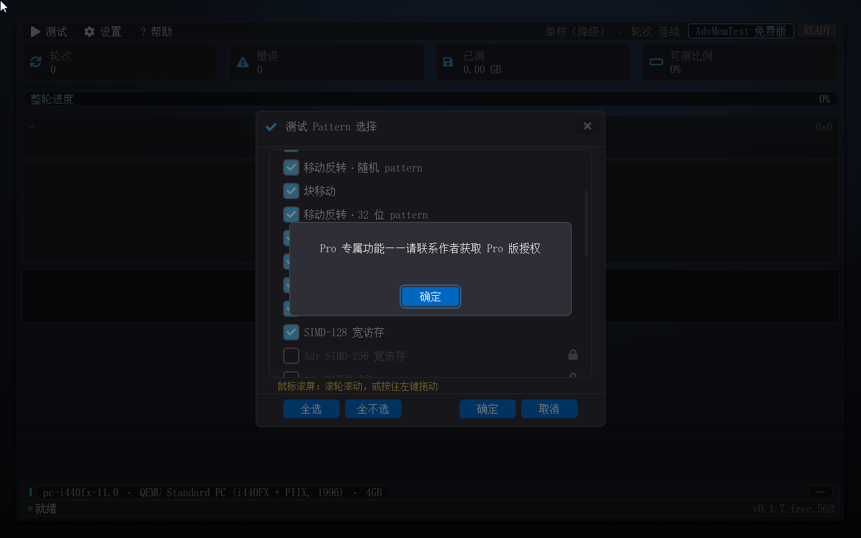
点击未授权条目弹出提示
上图是免费版里"可读不可执行"的形态：条目内容可读、焦点圈可落，勾选框灰显 + 锁标，按下回车即弹出获取途径的提示（完整画面见 3.3 的 Pattern 选择对话框与 3.4 的线程模式对话框）。这条机制在免费版中同样诚实——不会"算出来再藏起来"，而是明确标出能力边界。

7.2 授权条款与获取途径
免费版供个人用户免费使用；商业用途（营利性部署 / 分发 / 预装）需取得专业版授权。获取途径：请联系作者（升级咨询、批量授权、按需报价与试用证一并受理）。

第八章 常见问题
为什么"可测比例"不是 100%？ 因为固件头部预留了 128MB 不纳入测试，加上固件自身占用的区域，可测内存与物理内存存在固定差值。这是 UEFI 应用的根本约束——被测内存必须向固件申请，测完归还；工具自己占用的内存（重定位后的新镜像区，以及保留在固件装载器名下的原镜像区）同样不参与测试。可测比例在测试中不变化，真实比例以实测为准。
报告在哪个位置？ fs0:\advmemtest_report.html，停止 / 跑满轮数 / 退出三时机自动写入，同系列固定名覆盖。找不到时先确认 Shell 当前盘是 fs0:，再用 ls fs0: 查看。
测试大概要跑多久？ 取决于内存容量、pattern 条数与核数。粗估公式：单核全量一轮 ≈ 内存容量 ÷ 吞吐（不同 pattern 差异很大，Bit fade 这类静置型 pattern 单条时长显著拉长）；多核切分并发按约 2.5×（4 核实测）折算。精确时长以实测为准——这也是为什么建议先跑一轮小容量 / 少 pattern 的组合做时间预算。
免费版能做什么，多出来的能力是什么？ 免费版可勾选（用户可见）13 条经典测试条目（另 2 条引擎自检参考条不对外展示），支持单线程 / 多线程两档调度与自我重定位，报告与串口口径为地址级；专业版在其上增加颗粒级定位、33 条 pattern 全量、SPD 深度页、带宽曲线、禁用缓存、坏块清单导出与 512 核扩展。详见第七章。
错误注入演示在免费版里有吗？ 没有——注入演示（故意翻转一位以演练完整错误上报链路）属未授权能力，免费版不提供该入口。能力边界与获取途径见第七章。
16 核以上的平台只用了一部分核？ 免费版按 16 核封顶参与调度，多余核心不参与。降级不影响正确性，只影响吞吐。
按了 Esc 测试停止了，岂不是白跑了？ 不会：运行中按 Esc 只是暂停——进度、错误现场全保，再按一次 Esc 即从原地址继续。只有主动点"测试 → 停止测试"才会真正结束测试系列并写报告，所以不需要担心误触白跑。

附录 A 对话框速查
对话框 | 打开方式 | 一句话说明
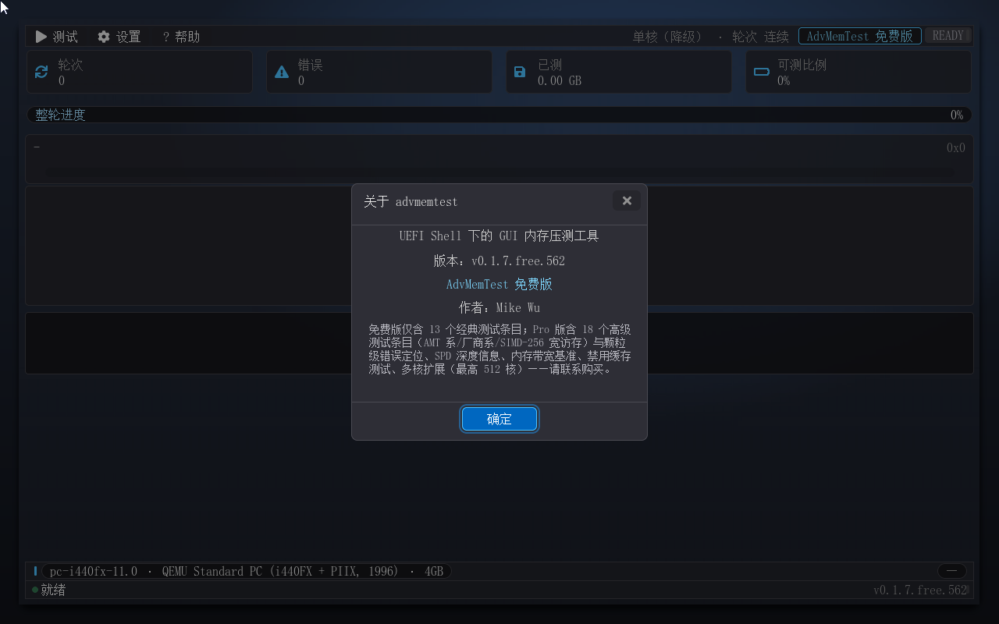 | 帮助菜单 / F1 | 版本、构建号、版权信息与升级导流段
 | 设置 → 测试 Pattern 选择... | 31 条用户可见 pattern 按类勾选，默认集为可见 13 条；免费块（末两条为行锤与 SIMD-128）之后是未授权条目，灰显 + 锁标 + 提示
 | 设置 → 线程模式... | 单线程 / 多线程两档可选；未授权的两档灰显 + 锁标 + 提示
 | 设置 → 测试配置... | 轮数上限 1–99 或连续运行
 | 测试 → 内存带宽基准... | 工作集扫描读带宽曲线 + L1/L2/L3/内存四档缓存台阶标注
 | 空闲时按 Esc，或 帮助 → 退出 | 确认退出；Esc 在运行中是暂停/继续、不弹确认框，"帮助 → 退出"任何时候（含运行中）都直达确认框；停止测试走菜单"停止测试"

所有对话框打开时 Tab 焦点锁定在对话框内循环，Esc 按"消息框 → 对话框 → 主窗口"顺序逐级关闭。

附录 B 版本与发布信息
- 当前版本：0.1.7（免费版）。构建号随每次构建递增，APP_VERSION=v<版本>.<sku>.<构建号>（如 v0.1.7.free.562）输出于界面固定角落与串口，可与构建记录核对。
- 发布物：AdvMemTestFree.efi（单文件，无外部依赖、无授权文件要求）、可直接启动的 ISO（advmemtest-free.iso，刻 U 盘 / 挂 BMC 虚拟光驱即用，不需要先有 UEFI Shell；使用前请先关闭 Secure Boot）、本手册（user-guide-free.md）与简版 quick-guide.md、报告样例截图。
- ISO 路径的三条实测口径：① 介质只读时报告仍能落盘——程序会写到第一个可写卷的根（Ventoy 上即 VTOYEFI 分区根；dd 直写的盘内 ESP 空簇亦可）；只有设置（`ADVMTEST.CFG`）恒存不下来（要么卷只读、要么连程序目录都定位不到），需长挂设置请按 1.2 的表选可写 FAT32 盘跑；若整机没有可写卷，串口会打一行 WARN: report write failed: Write Protected，程序不崩、测试不中断；② 程序"退出"后回到固件引导流程（QEMU/OVMF 实测落在启动设备选择菜单，未自动重引导本盘；若该盘在启动顺序里仍列首位则可能重新引导），离开测试请断电、改启动顺序或拔盘；③ 只读盘上设置（ADVMTEST.CFG）同样存不下来，当次运行照常。
- 已知边界（以实测为准）：器件位宽只有 SPD 能提供，免费版不读取 SPD，一律按 x8 推测并在界面 tooltip 强制标注"（推测）"（位宽未知时不印位宽与颗粒数）；QEMU 虚拟环境读不到真实 SPD，厂商门控不参与免费版默认集；免费版没有温度读数（不编 SPD 栈，温度源由构造不存在——"内存健康"卡在免费版只可能显示 ECC 一面，见 2.2）；多核上限 16 核；自我重定位在可分配内存低于 4MB 时放弃；分辨率降级后极端小屏可能超出屏幕。能力边界按"对话框 / 报告"两层分：内存带宽基准对话框两版都有（免费版只画读取一条线），但报告的"带宽曲线"归档段是专业版能力——免费版跑完基准不出报告段；颗粒级定位、坏块清单导出、SPD 深度页、温度/ECC 报告段、禁用缓存等能力不在本版内（见第七章）。
- 固件时钟口径：底部平台信息条右端的"起测"时刻（条上就带这个标签）取固件墙钟（GetTime），UEFI 规范不规定其时区语义——可能与你的墙上时钟相差整数小时，属预期行为而非缺陷（见 2.5）。

